# BAB IV

# ANALISA DAN PERANCANGAN

## 4.1 Analisa Sistem

Analisa Sistem merupakan tahap awal dalam perancangan dan pengembangan sebuah sistem yang akan dirancang, karena pada tahap ini akan diukur dan di evaluasi tentang kinerja dari sistem yang dirancang. Dalam melakukan Analisa sistem terlebih dahulu harus mengetahui dan memahami sistem, untuk menganalisa sistem diperlukan data dari sistem untuk dianalisa. Data yang diperlukan adalah hal - hal yang dibutuhkan untuk defenisi data. Sehingga dari data-data yang telah didefenisi dapat dilakukan identifikasi atas masalah-masalah yang ada dan membuat Langkah-langkah perancangan yang dibutuhkan sehingga hasil rancangan sesuai dengan yang diharapkan.

Merencanakan suatu perancangan terhadap sistem penjualan dan inventori yang akan dibangun diharapkan dapat meminimalisasi kesalahan-kesalahan yang terjadi pada. Untuk itu perlu dilakukan Analisa sistem tentang bagaimana prosedur aliran sistem informasi datanya.

### 4.1.1 Analisa Sistem Lama

Sistem penjualan dan stok barang pada Toko Rafa Bangunan yang masih mengandalkan pencatatan buku menunjukkan beberapa poin penting yang perlu diperhatikan. Pada umumnya, sistem manual ini memiliki beberapa kelemahan yang dapat mempengaruhi efisiensi dan akurasi operasional toko. Pertama-tama, pencatatan buku cenderung memakan waktu dan membutuhkan upaya manusia yang signifikan. Proses manual ini dapat menyebabkan keterlambatan dalam mencatat transaksi, yang pada gilirannya dapat mempengaruhi keakuratan stok barang. Kesalahan manusia juga dapat terjadi selama proses pencatatan, meningkatkan risiko ketidakakuratan data. Ketidakakuratan stok barang merupakan masalah serius yang dapat mengakibatkan ketidakseimbangan antara penawaran dan permintaan. Pelanggan dapat mengalami kekecewaan jika produk yang mereka cari tidak tersedia, sementara stok barang yang sebenarnya mungkin masih ada tetapi tidak tercatat dengan benar.

Selain itu, sistem manual ini seringkali sulit untuk memberikan informasi real-time tentang penjualan dan popularitas barang. Analisis tren penjualan dan kebutuhan stok dapat menjadi tugas yang sulit dilakukan secara efektif dengan menggunakan metode manual. Kesulitan ini dapat menghambat kemampuan toko untuk merespons dengan cepat terhadap perubahan dalam permintaan pasar atau tren konsumen. Kesimpulannya, meskipun pencatatan buku dapat menjadi metode yang sederhana, namun memiliki keterbatasan yang signifikan terutama dalam hal kecepatan, akurasi, dan analisis data secara menyeluruh. Seiring dengan perkembangan teknologi, pertimbangan untuk beralih ke sistem yang lebih otomatis dan terkomputerisasi perlu dipertimbangkan guna meningkatkan efisiensi dan daya saing Toko Rafa Bangunan di pasar.

### 4.1.2 Analisa Sistem Baru

Sistem baru penjualan dan stok barang pada Toko Rafa Bangunan yang memanfaatkan aplikasi Java NetBeans membawa berbagai keunggulan dan peningkatan dibandingkan dengan sistem manual sebelumnya. Berikut adalah beberapa poin penting terkait sistem baru ini:

Pertama-tama, aplikasi Java NetBeans menyediakan otomatisasi yang signifikan dalam pencatatan transaksi penjualan dan pemantauan stok barang. Dengan menggunakan teknologi ini, proses input data dapat dilakukan lebih cepat dan akurat, mengurangi risiko kesalahan manusia dalam pencatatan. Sistem ini juga memungkinkan integrasi dengan perangkat keras lainnya, seperti mesin kasir dan barcode scanner, untuk meningkatkan efisiensi operasional.

Selain itu, aplikasi Java NetBeans memungkinkan pembuatan laporan penjualan dan stok barang secara real-time. Hal ini mempermudah manajemen untuk memantau kinerja toko secara keseluruhan dan merespons dengan cepat terhadap perubahan dalam permintaan pasar. Analisis tren penjualan dan popularitas barang dapat diakses dengan lebih mudah, membantu pengambilan keputusan yang lebih tepat waktu. Keamanan data juga menjadi fokus dalam sistem baru ini. Aplikasi Java NetBeans memiliki kemampuan untuk mengimplementasikan kontrol akses, memastikan bahwa informasi sensitif terkait penjualan dan stok barang hanya dapat diakses oleh pihak yang berwenang. Ini memberikan perlindungan tambahan terhadap potensi kebocoran data atau penggunaan yang tidak sah.

Sistem ini juga mendukung manajemen persediaan yang lebih efisien. Dengan pemantauan stok barang secara real-time, Toko Rafa Bangunan dapat mengelola persediaan dengan lebih baik, menghindari kekurangan atau kelebihan stok yang dapat menghambat kinerja operasional. Dengan menerapkan aplikasi Java NetBeans, Toko Rafa Bangunan dapat meningkatkan produktivitas, akurasi, dan responsivitasnya dalam mengelola penjualan dan stok barang. Penerapan teknologi ini menciptakan dasar yang kuat untuk pertumbuhan dan daya saing di pasar ritel.

## 4.2 Perancangan Sistem Dan Aplikasi

Perancangan sistem dan aplikasi untuk Toko Rafa Bangunan akan melibatkan pengembangan platform berbasis Java NetBeans yang terintegrasi. Aplikasi ini akan mencakup modul penjualan untuk mencatat transaksi dengan mudah, menggunakan pemindai barcode, dan mendukung berbagai opsi pembayaran. Sistem ini juga akan memiliki modul stok barang untuk pemantauan persediaan secara real-time, meminimalkan risiko kekurangan atau kelebihan stok. Integrasi dengan mesin kasir dan pelacakan pelanggan akan meningkatkan efisiensi operasional dan kualitas layanan. Keamanan data dan kontrol akses akan menjadi fokus, memastikan informasi sensitif terjaga. Dengan perancangan ini, Toko Rafa Bangunan dapat meningkatkan produktivitas, akurasi, dan responsivitas dalam manajemen penjualan dan stok barang.

Perancangan website ini, dapat kita lihat juga dibawah pembahasan mengenai pemodelan desain sistem secara menyeluruh dengan menggunakan *Unified Modelling Language* (UML) yang berguna untuk mempermudah pemasukan data pada MySQL.

### 4.2.1 Desain Global

Perancangan aplikasi sistem informasi penjualan ini dirancang dengan mennggunakan alat bantu berupa UML (*Unified Modelling Language*) agar mempermudah memindahkan konsep sistem yang dirancang kedalam bentuk program. Dimana perancangannya dalam bentuk diagram sebagai berikut :

#### 4.2.1.1 Use Case Diagram

Use case diagram menggambarkan bagaimana proses-proses yang akan dilakukan oleh aktor terhadap sebuah sistem. Adapun *use case* diagram dari sistem yang akan di buat dapat dilihat dari gambar di bawah ini.

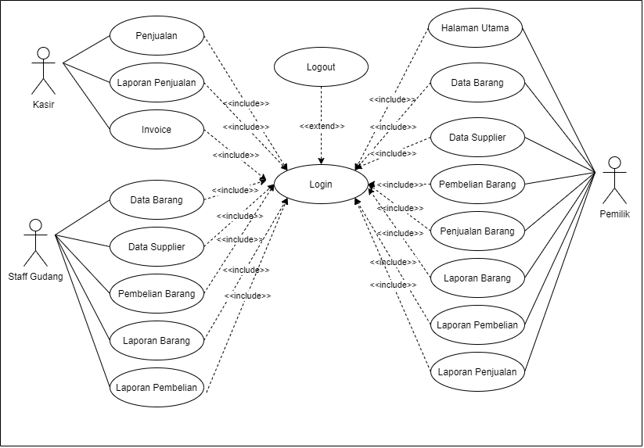

Gambar 4. 1 Use Case Diagram Sistem Informasi Laporan Penjualan Dan Stok Barang Pada Toko Rafa Bangunan

Definisi aktor dan definisi *usecase* dari diagram *usecase* diatas dapat dilihat pada table berikut :

Tabel 4. 1 Tabel Use Case Diagram Sistem Informasi Laporan Penjualan Dan Stok Barang Pada Toko Rafa Bangunan

|  |  |  |
| --- | --- | --- |
| **No** | **Aktor** | **Deskripsi** |
| 1 | Pemilik | Aktor pemilik adalah user atau pengelola dari pihak rafa bangunan yang bertugas untuk memantau dan mengelola data-data yang ada dalam sistem. |
| 2 | Satff Gudang | Aktor satff gudang adalah user yang bertugas mengelola data persediaan barang yang ada di dalam sistem. |
| 3 | Kasir | Aktor kasir adalah user yang bertugas mengelola data penjualan pada sistem. |

Adapun defenisi dari setiap use case pada use case diagram tersebut adalah sebagai berikut:

Tabel 4. 2 Defenisi Diagram Pada Use Case Diagram Sistem Informasi Laporan Penjualan Dan Stok Barang Pada Toko Rafa Bangunan

|  |  |  |  |
| --- | --- | --- | --- |
| **No** | **Use Case** | **Deskripsi** | **Aktor** |
| 1 | Login | Proses masuk ke dalam sistem. | Pemilik, Kasir dan Persediaan |
| 2 | Logout | Proses untuk keluar dari sistem. | Pemilik, Kasir dan Staff Gudang |
| 3 | Penjualan | Proses mengelola data penjualan pada sistem. | Pemilik dan Kasir |
| 4 | Laporan Penjualan | Proses untuk mencetak semua laporan penjualan | Pemilik dan Kasir |
| 5 | Kwitansi | Proses untuk mencetak data penjualan yang baru diinputka | Kasir |
| 6 | Data Barang | Proses untuk mengelola data barang | Staff Gudang dan Pemilik |
| 7 | Data Supplier | Proses untuk mengelola data supplier | Staff Gudang dan Pemilik |
| 8 | Pembelian Barang | Proses untuk mengelola data pembelian barang | Staff Gudang dan Pemilik |
| 9 | Laporan Barang | Proses untuk mencetak data laporan barang | Staff Gudang dan Pemilik |
| 10 | Laporan Pembelian | Proses untuk mencetak laporan pembelian | Staff Gudang dan Pemilik |

#### 4.2.1.2 Class Diagram

Class Diagram menampilkan eksistensi atau keberadaan dari kelas-kelas dan hubungan (*relationship*) dalam desain logikal dari sebuah sistem. Class adalah sebuah spesifikasi yang jika diinstansiasi akan menghasilkan sebuah objek merupakan inti dari pengembangan dan desain berorientasi objek.

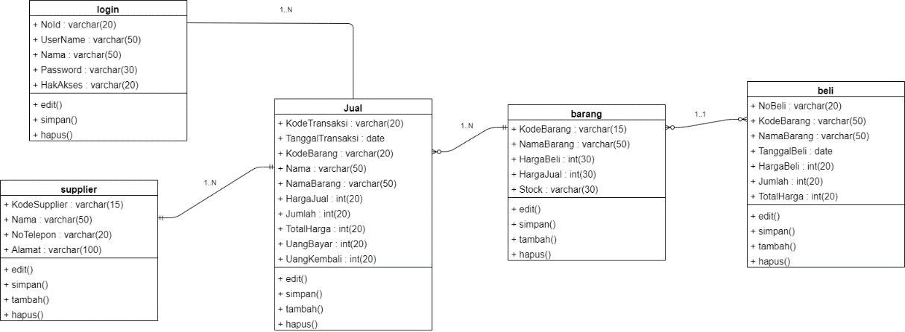

Gambar 4. 2 Class Diagram Sistem Informasi Laporan Penjualan Dan Stok Barang Pada Toko Rafa Bangunan

#### 4.2.1.3 Activity Diagram

Activity diagram pada dasarnya menggambarkan macam-macam alir aktifitas yang akan dirancang dalam sebuah sistem. Dimana masing-masing diagram memiliki awal, keputusan yang mungkin terjadi pada sistem, dan akhir dalam sistem tersebut. Activity diagram pada dasarnya memiliki struktur yang hampir mirip dengan flowchart atau diagram alir dalam perancangan sistem secara terstruktur. Activity diagram ini dibuat berdasarkan sebuah *use case* atau beberapa *use case* dalam *use case* diagram. Adapun acticity diagram sebagai berikut :

1. Activity Diagram Pemilik

Adapun Activity Diagram pemilik pada ini dapat digambarkan seperti gambar 4.3.

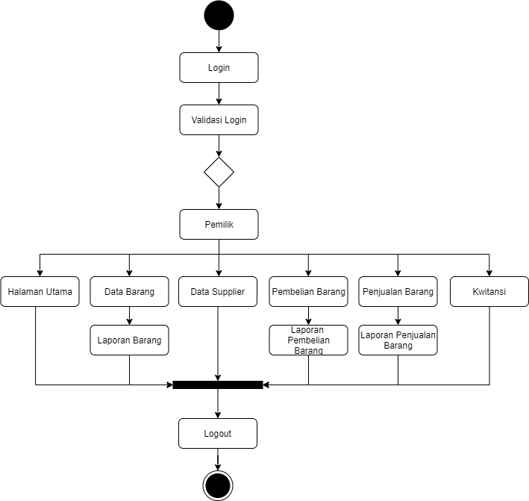

Gambar 4. 3 Activity Diagram Pemilik Pada Sistem Informasi Laporan Penjualan Dan Stok Barang Pada Toko Rafa Bangunan

1. Activity Diagram Kasir

Adapun Activity Diagram kasir pada ini dapat digambarkan seperti gambar 4.4.

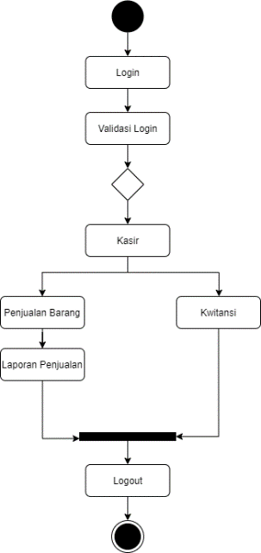

Gambar 4. 4 Activity Diagram Kasir Pada Sistem Informasi Laporan Penjualan Dan Stok Barang Pada Toko Rafa Bangunan

1. Activity Diagram Staff Gudang

Adapun Activity Diagram staff gudang pada ini dapat digambarkan seperti gambar 4.5.

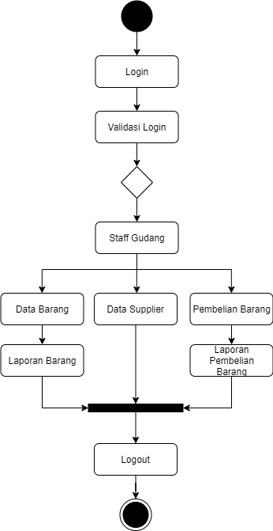

Gambar 4. 5 Activity Diagram Staff Gudang Pada Sistem Informasi Laporan Penjualan Dan Stok Barang Pada Toko Rafa Bangunan

#### 4.2.1.4 Sequence Diagram

*Sequence* *diagrams* merupakan diagram yang menggambarkan kelakuan objek pada sistem. Adapun gambaran *sequence diagram* dapat dilihat sebagai berikut :

1. *Sequence* Diagram Login User

Berikut merupakan *sequence* diagram login user yang dapat dilihat pada gambar 4.6 berikut ini:

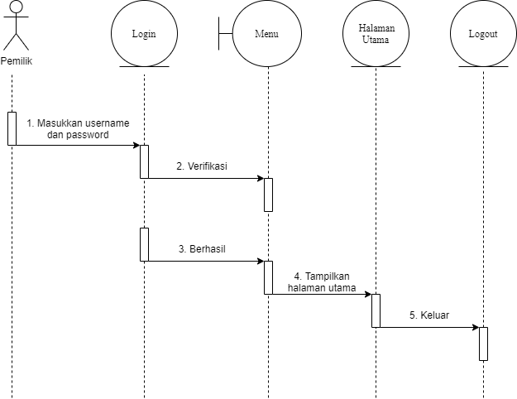

Gambar 4. 6 Sequence Diagram Login User

1. *Sequence* Diagram Kelola Data Barang

Berikut merupakan *sequence* diagram kelola data barang yang dapat dilihat pada gambar 4.7 berikut ini:

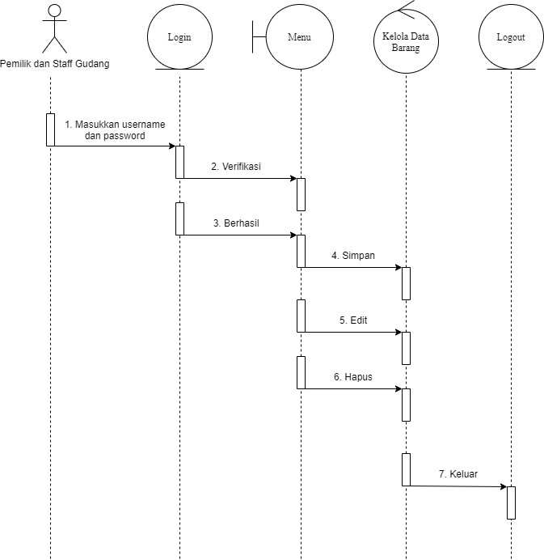

Gambar 4. 7 Sequence Diagram Kelola Data Barang

1. *Sequence* Diagram Kelola Data Supplier

Berikut merupakan *sequence* diagram kelola data supplier yang dapat dilihat pada gambar 4.8 berikut ini:

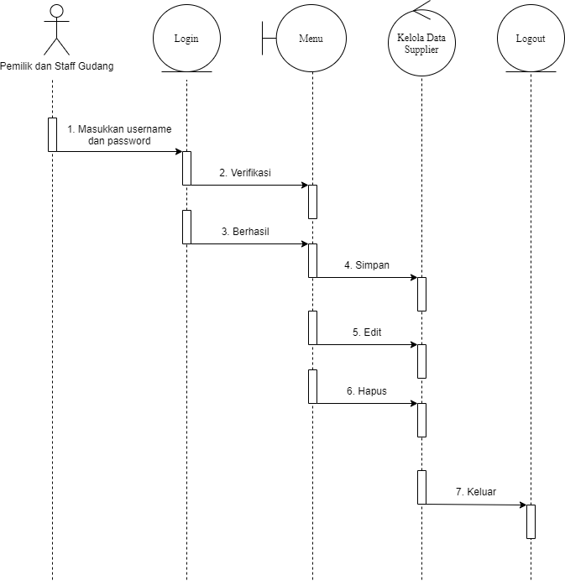

Gambar 4. 8 Sequence Diagram Kelola Data Supplier

1. *Sequence* Diagram Kelola Pembelian Barang

Berikut merupakan sequence diagram kelola data pembelian barang yang dapat dilihat pada gambar 4.9 berikut ini:

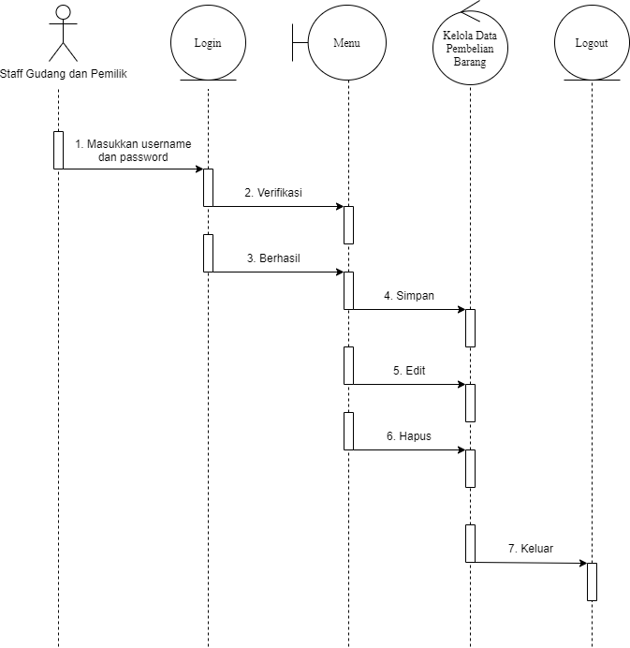

Gambar 4. 9 Sequence Diagram Kelola Pembelian Barang

1. *Sequence* Diagram Cetak Laporan Barang

Berikut merupakan sequence diagram cetak laporan barang yang dapat dilihat pada gambar 4.10 berikut ini:

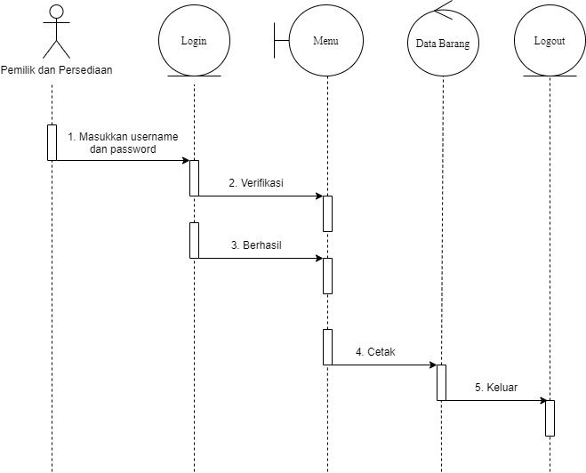

Gambar 4. 10 Sequence Diagram Cetak Laporan Barang

1. *Sequence* Diagram Cetak Laporan Pembelian

Berikut merupakan sequence diagram cetak laporan pembelian yang dapat dilihat pada gambar 4.11 berikut ini:



Gambar 4. 11 Sequence Diagram Cetak Laporan Pembelian

1. *Sequence* Diagram Cetak Laporan Penjualan

Berikut merupakan sequence diagram cetak laporan penjualan yang dapat dilihat pada gambar 4.12 berikut ini:

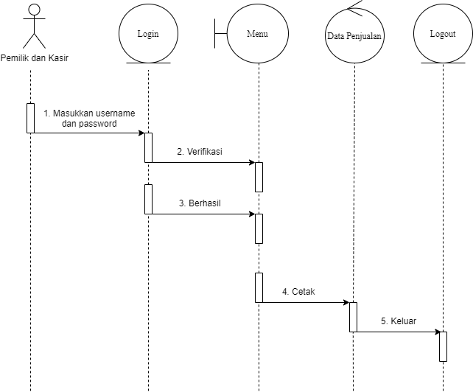

Gambar 4. 12 Sequence Diagram Cetak Laporan Penjualan

1. *Sequence* Diagram Kelola Data Penjualan

Berikut merupakan sequence diagram kelola data penjualan yang dapat dilihat pada gambar 4.13 berikut ini:

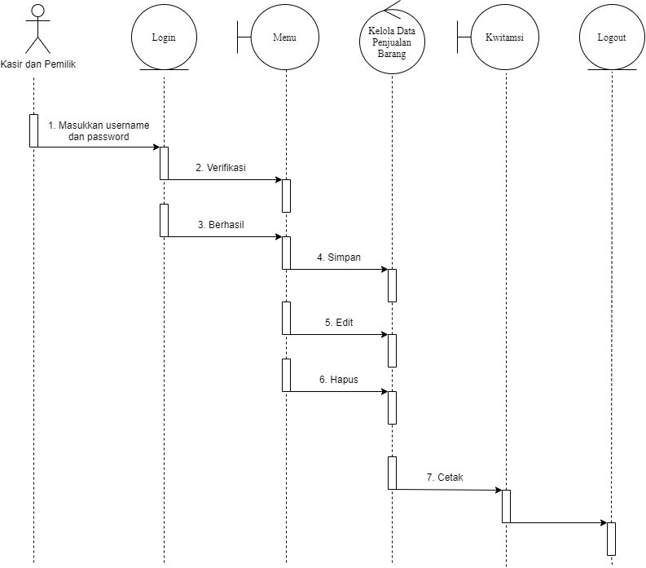

Gambar 4. 13 Sequence Diagram Kelola Data Penjualan

### 4.2.2 Desain Terinci

Desain terinci yang dimaksud di sini adalah untuk menjelaskan bentuk-bentuk dari output yang dihasilkan, input yang dibutuhkan untuk file-file yang digunakan dalam sistem penjualan alat-alat kesehatan ini.

#### 4.2.2.1 Desain Input

Berdasarkan dari bentuk sequence diagram yang dirancang pada sebelumnya maka input data yang dirancang adalah sebagai berikut:

* + - 1. Desain Form Tambah Data Barang

Merupakan desain form tambah data barang, desainnya dapat dilihat sebagai berikut pada gambar 4.14 :

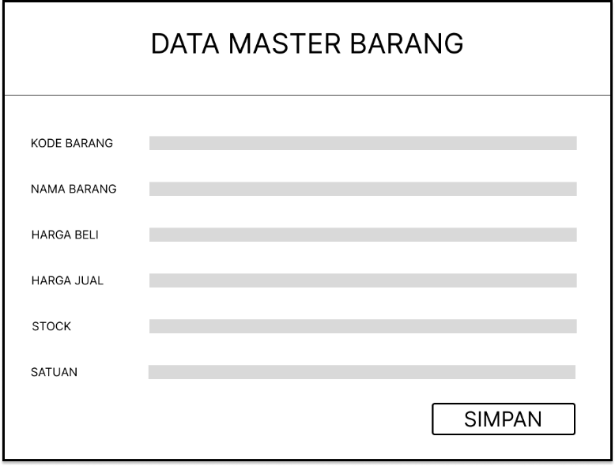

Gambar 4. 14 Desain Form Kelola Data Barang

* + - 1. Desain Form Tambah Data Supplier

Merupakan desain form tambah data supplier, desainnya dapat dilihat sebagai berikut pada gambar 4.15 :

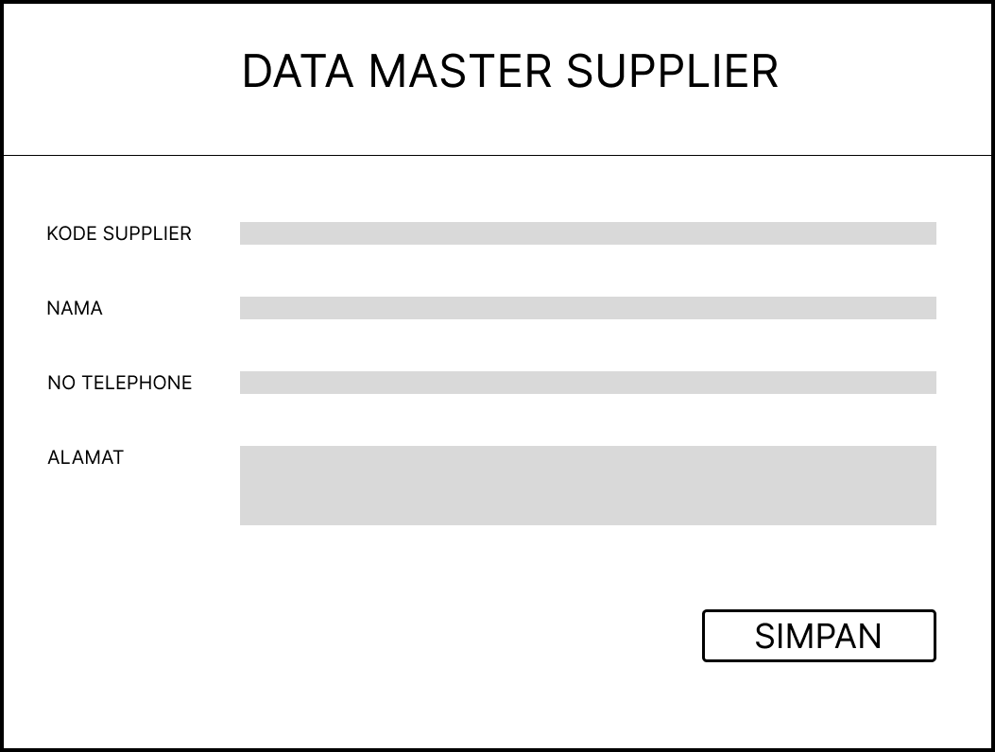

Gambar 4. 15 Desain Form Kelola Data Supplier

* + - 1. Desain Form Tambah Data Pembelian Barang

Merupakan desain form tambah data pembelian barang, desainnya dapat dilihat sebagai berikut pada gambar 4.16 :

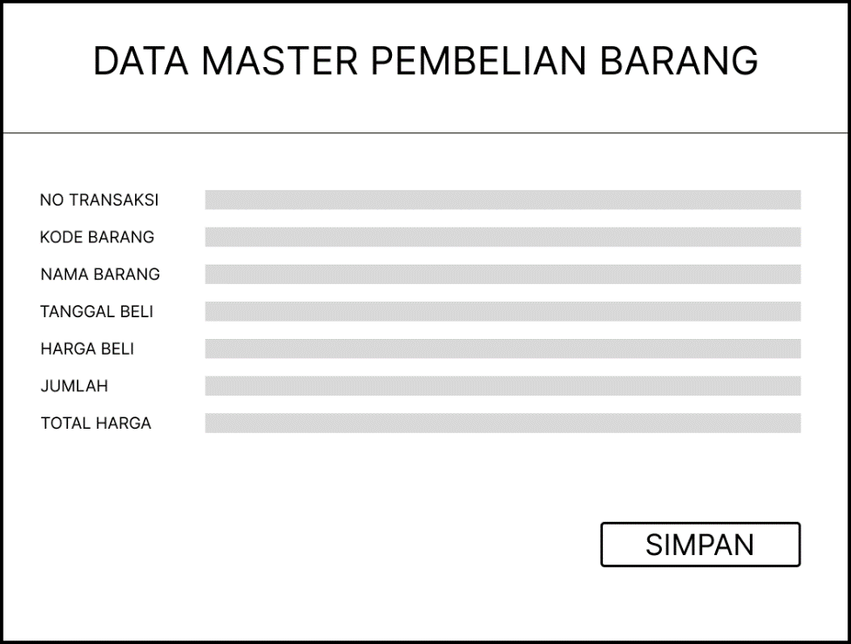

Gambar 4. 16 Desain Form Kelola Data Pembelian Barang

* + - 1. Desain Form Kelola Data Penjualan

Merupakan desain form kelola data penjualan, desainnya dapat dilihat sebagai berikut pada gambar 4.17 :

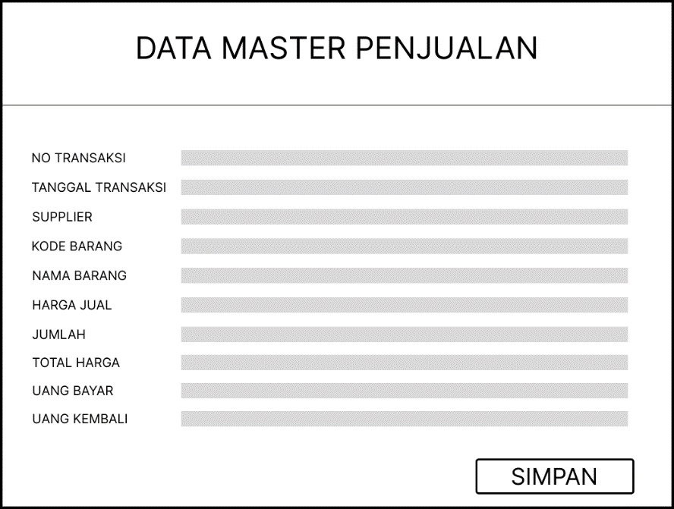

Gambar 4. 17 Desain Form Kelola Data Penjualan

#### 4.2.2.2 Desain Output

Bagian ini merupakan bentuk-bentuk laporan yang dihasilkan dari data yang diinputkan. Adapun bentuk laporan yang akan dihasilkan dapat dilihat pada Gambar di bawah ini, antara lain :

Form Laporan Data Barang

Merupakan desain form laporan data barang, desainnya dapat dilihat sebagai berikut pada gambar 4.18 :

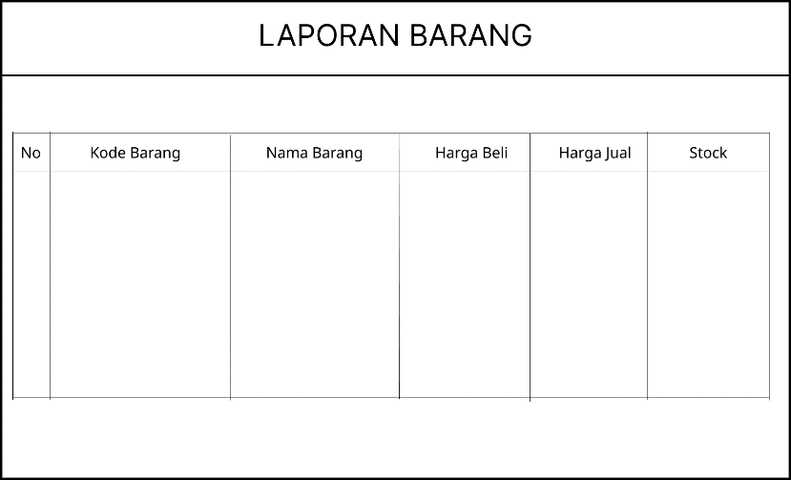

Gambar 4. 18 Desain Form Laporan Data Barang

Form Laporan Pembelian

Merupakan desain form laporan pembelian, desainnya dapat dilihat sebagai berikut pada gambar 4.19 :

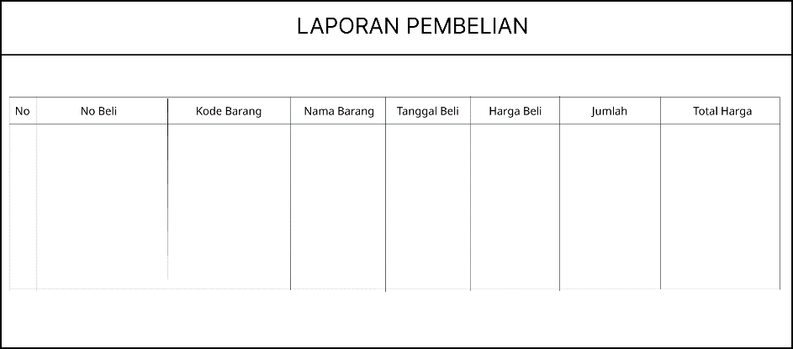

Gambar 4. 19 Desain Form Laporan Pembelian

Form Laporan Penjualan

Merupakan desain form laporan data penjualan, desainnya dapat dilihat sebagai berikut pada gambar 4.20 :

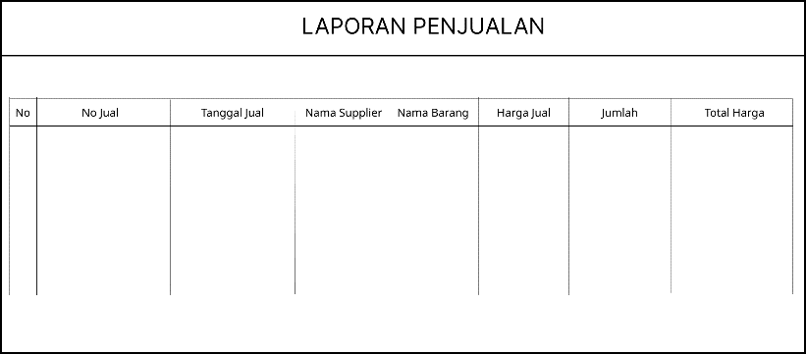

Gambar 4. 20 Desain Form Lapporan Penjualan

Form Nota Penjualan

Merupakan desain nota penjualan, desainnya dapat dilihat sebagai berikut pada gambar 4.21 :

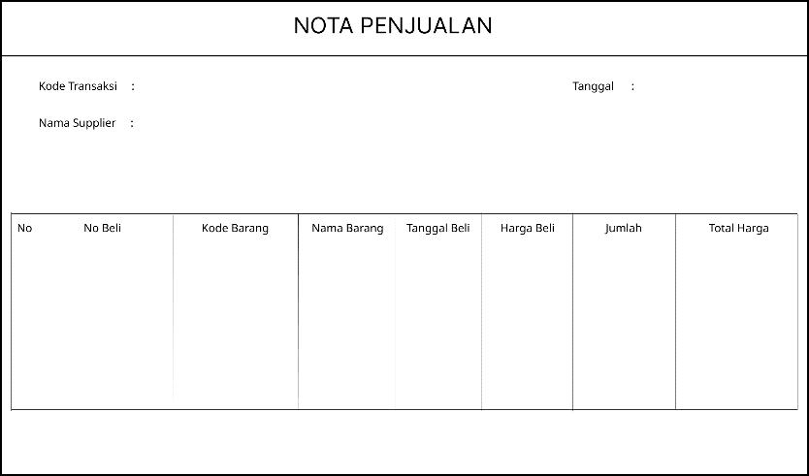

Gambar 4. 21 Desain Form Nota Penjualan

#### 4.2.2.3 Desain File

File adalah kumpulan dari record yang tersusun secara logis dimana record-record tersebut tersimpan dalam suatu media penyimpanan. Disain file yang di rancang pada sistem yang akan dikembangkan ini adalah sebagai berikut:

1. File Barang

Nama database : penjualan

Nama tabel : barang

Primary key : KodeBarang

Tabel 4. 3 Desain File Tabel Barang

|  |  |  |  |
| --- | --- | --- | --- |
| **No** | **Field** | **Type** | **Description** |
| 1 | KodeBarang | Varchar(15) | Primary Key |
| 2 | NamaBarang | Varchar(50) | Nama Barang |
| 3 | HargaBeli | Int(30) | Harga Beli |
| 4 | HargaJual | Int(30) | Harga Jual |
| 5 | Stock | Varchar(30) | Stok |
| 6 | Satuan | Varchar(30) | Satuan |

1. File Beli

Nama database : penjualan

Nama tabel : beli

Primary key : NoBeli

Tabel 4. 4 Desain File Tabel Beli

|  |  |  |  |
| --- | --- | --- | --- |
| **No** | **Field** | **Type** | **Description** |
| 1 | NoBeli | Varchar(20) | Primary Key |
| 2 | KodeBarang | Varchar(50) | Kode Barang |
| 3 | NamaBarang | Varchar(50) | Nama Barang |
| 4 | TanggalBeli | Date | Tanggal Beli |
| 5 | HargaBeli | Int(20) | Harga Beli |
| 6 | Jumlah | Int(20) | Jumlah |
| 7 | TotalHarga | Int(20) | Total Harga |

1. File Jual

Nama database : penjualan

Nama tabel : jual

Primary key : KodeTransaksi

Tabel 4. 5 Desain File Tabel Jual

|  |  |  |  |
| --- | --- | --- | --- |
| **No** | **Field** | **Type** | **Description** |
| 1 | KodeTransaksi | Varchar(20) | Primary Key |
| 2 | TanggalTransaksi | Date | Tanggal Transaksi |
| 3 | Nama | varchar(50) | Nama |
| 4 | KodeBarang | Varchar(20) | Kode Barang |
| 5 | NamaBarang | Varchar(50) | Nama Barang |
| 6 | HargaJual | Int(20) | Harga Jual |
| 7 | Jumlah | Int(20) | Jumlah |
| 8 | TotalHarga | Int(20) | Total Harga |
| 9 | UangBayar | Int(20) | Uang Bayar |
| 10 | UangKembali | Int(20) | Uang Kembali |

1. File Login

Nama database : penjualan

Nama tabel : Login

Primary key : NoId

Tabel 4. 6 Desain File Tabel Login

|  |  |  |  |
| --- | --- | --- | --- |
| **No** | **Field** | **Type** | **Description** |
| 1 | NoId | Varchar(20) | Primary Key |
| 2 | UserName | Varchar(50) | User Name |
| 3 | Nama | Varchar(50) | Nama |
| 4 | Password | Varchar(30) | Password |
| 5 | HakAkses | Varchar(20) | Hak Akses |

1. File Supplier

Nama database : penjualan

Nama tabel : Supplier

Primary key : KodeSupplier

Tabel 4. 7 Desain File Tabel Supplier

|  |  |  |  |
| --- | --- | --- | --- |
| **No** | **Field** | **Type** | **Description** |
| 1 | KodeSupplier | Varchar(15) | Primaary Key |
| 2 | Nama | Varcahr(50) | Nama |
| 3 | NoTelepon | Varchar(20) | No. Telepon |
| 4 | Alamat | Varchar(100) | Alamat |

# BAB V

# IMPLEMENTASI DAN PENGUJIAN

## 5.1 Implementasi

Implementasi merupakan tahap penelitian yang dilakukan untuk membuktikan langsung hasil dari analisis yang bertujuan untuk menguji kebenaran proses.

### 5.1.1 Instalisasi Software

1. Buka *software* XAMPP setup *Installer* dengan cara klik 2 kali, setelah itu akan muncul *window* yang menjadi awal dari setup.
2. Lalu berikan tanda *Check List* Pada window Select component, namun biasanya sudah secara default langsung ada tanda *check list*. Kemudian klik tombol *Next*.
3. Selanjutnya akan muncul window pada *Select a Folder*, pilih folder tempat XAMPP akan di install, biasanya folder tempat install XAMPP adalah di folder C. setelah menentukan tempat untuk install.
4. Setelah itu proses instalasi akan dilakukan secara otomatis oleh komputer anda.
5. Setelah proses *install* selesai maka selanjutnya klik tombol *Finish*.
6. Pada window berikutnya pilih tombol *Yes* untuk menampilkan window XAMPP *Control Panel*. Jika proses instalasi tadi sudah sesuai dengan aturan yang benar maka akan muncul window XAMPP *Control Panel*.
7. Pada XAMPP *Control Panel*, klik start pada *Apache* dan MySQL untuk menjalankannya seperti Gambar 5.1 berikut ini:

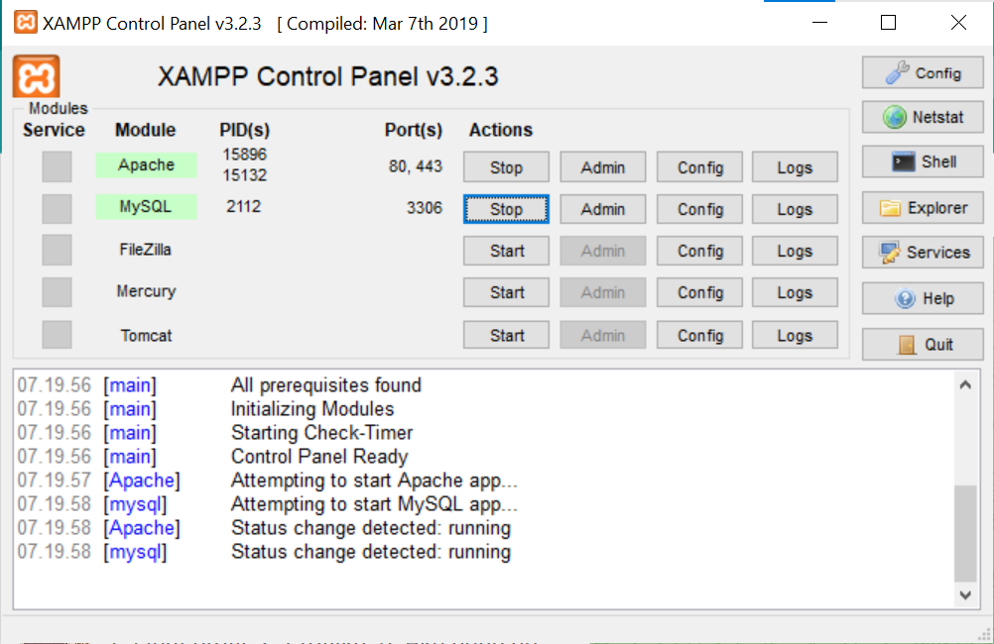

Gambar 5. XAMPP Control Panel

Pada Gambar 5.1 di atas, dapat dilihat bahwa adanya beberapa pilihan yang dapat kita akses. Namun, kita hanya perlu menjalankan yang kita butuhkan saja yaitu Apache dan Mysql.

### 5.1.2 Import Database

Perancangan database menggunakan database MySQL. Langkah tersebut diantaranya:

1. Membuat nama *database* pada *text field*, kemudian klik *create*

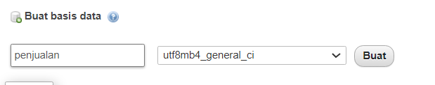

Gambar 5. Tampilan Create Database

1. Tabel Penjualan

Tabel data penjualan berfungsi untuk menyimpan data penjualan.

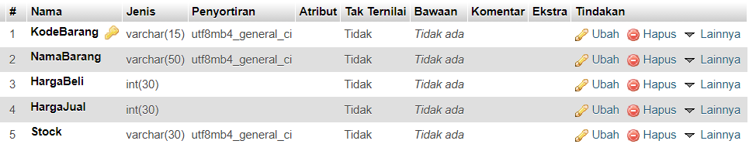

Gambar 5. Tampilan Tabel Data Penjualan

1. Tabel Beli

Tabel data beli berfungsi untuk menyimpan data beli.

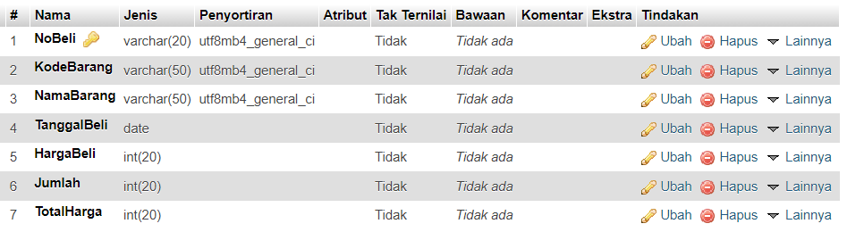

Gambar 5. Tampilan Tabel Data Beli

1. Tabel Jual

Tabel data jual berfungsi untuk menyimpan data jual.

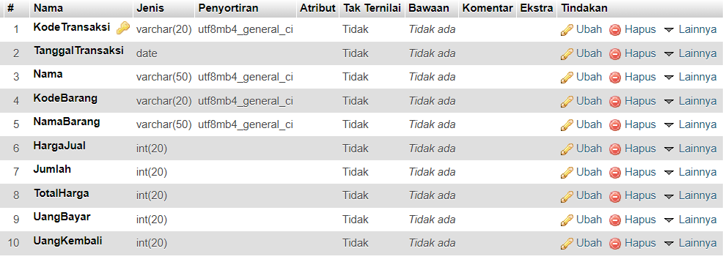

Gambar 5. Tampilan Tabel Data Jual

1. Tabel Login

Tabel data login berfungsi untuk menyimpan data login.

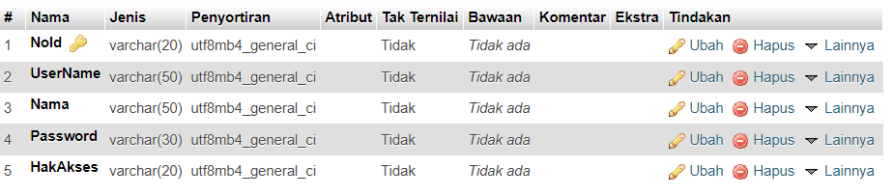

Gambar 5. Tampilan Tabel Data Login

1. Tabel Supplier

Tabel data supplier berfungsi untuk menyimpan data supplier.

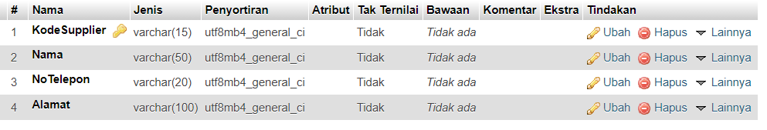

Gambar 5. Tampilan Tabel Data Supplier

### 5.1.3 Tampilan Sistem

Pada Halaman ini memuat seluruh hasil dari desain interface dari setiap halaman pada sistem ini, seperti sebagai berikut.

1. Tampilan Halaman Login

Pada halaman ini admin harus memasukan username dan password yang sudah terdaftar pada database.

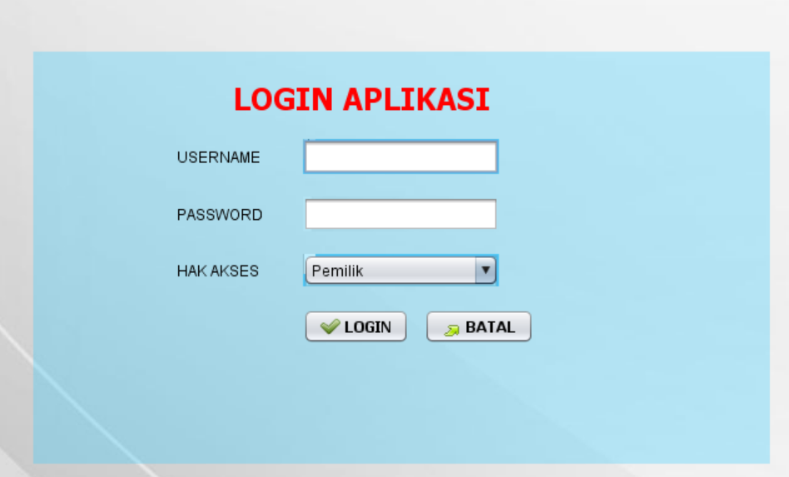

Gambar 5. Tampilan Halaman Login

1. Tampilan Halaman Utama

Pada halaman ini digunakan sebagai tampilan utama sebelum para aktor dalam sistem memproses semua data yang akan terjadi sampai ke laporan.

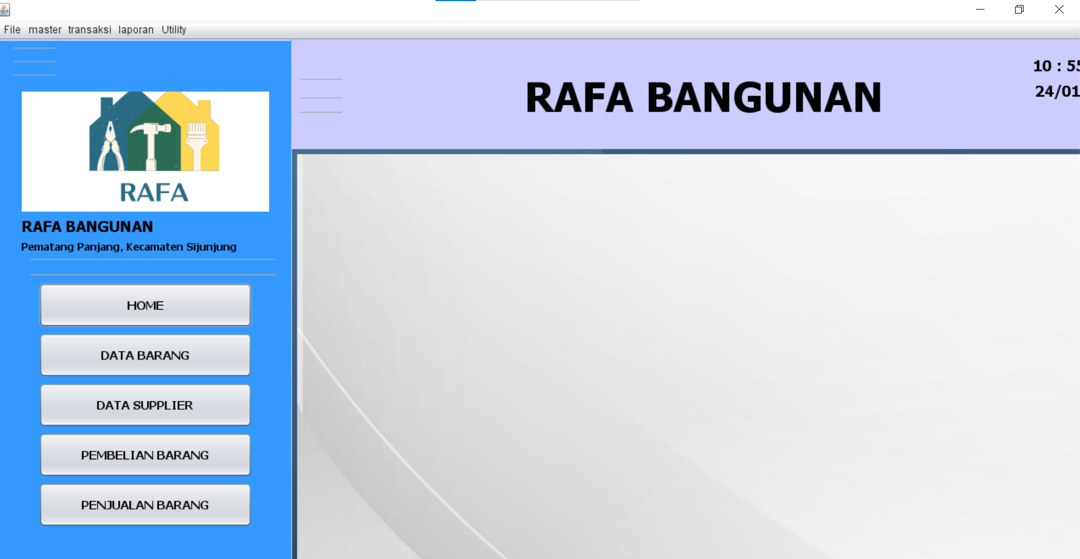

Gambar 5. Tampilan Halaman Utama

1. Tampilan Halaman Kelola Data Barang

Halaman ini digunakan sebagai halaman untuk mengelola data barang muali dari tambah, edit dan hapus.

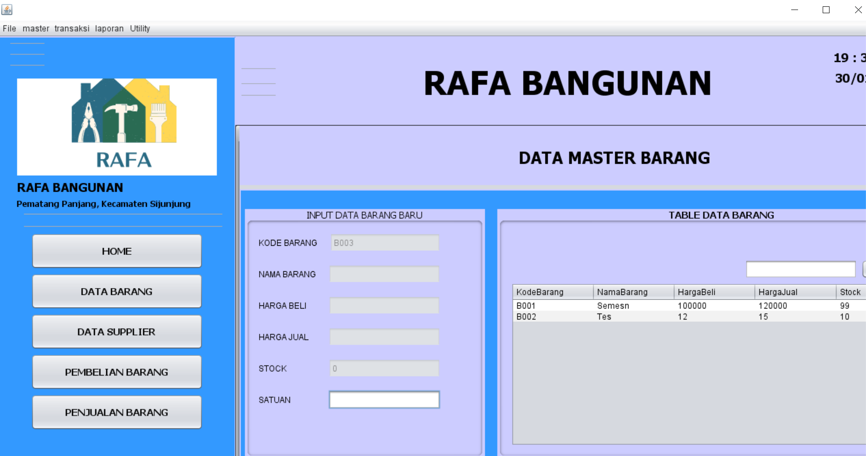

Gambar 5. Tampilan Halaman Kelola Data Barang

1. Tampilan Halaman Kelola Data Supplier

Halaman ini digunakan sebagai halaman untuk mengelola data supplier muali dari tambah, edit dan hapus.

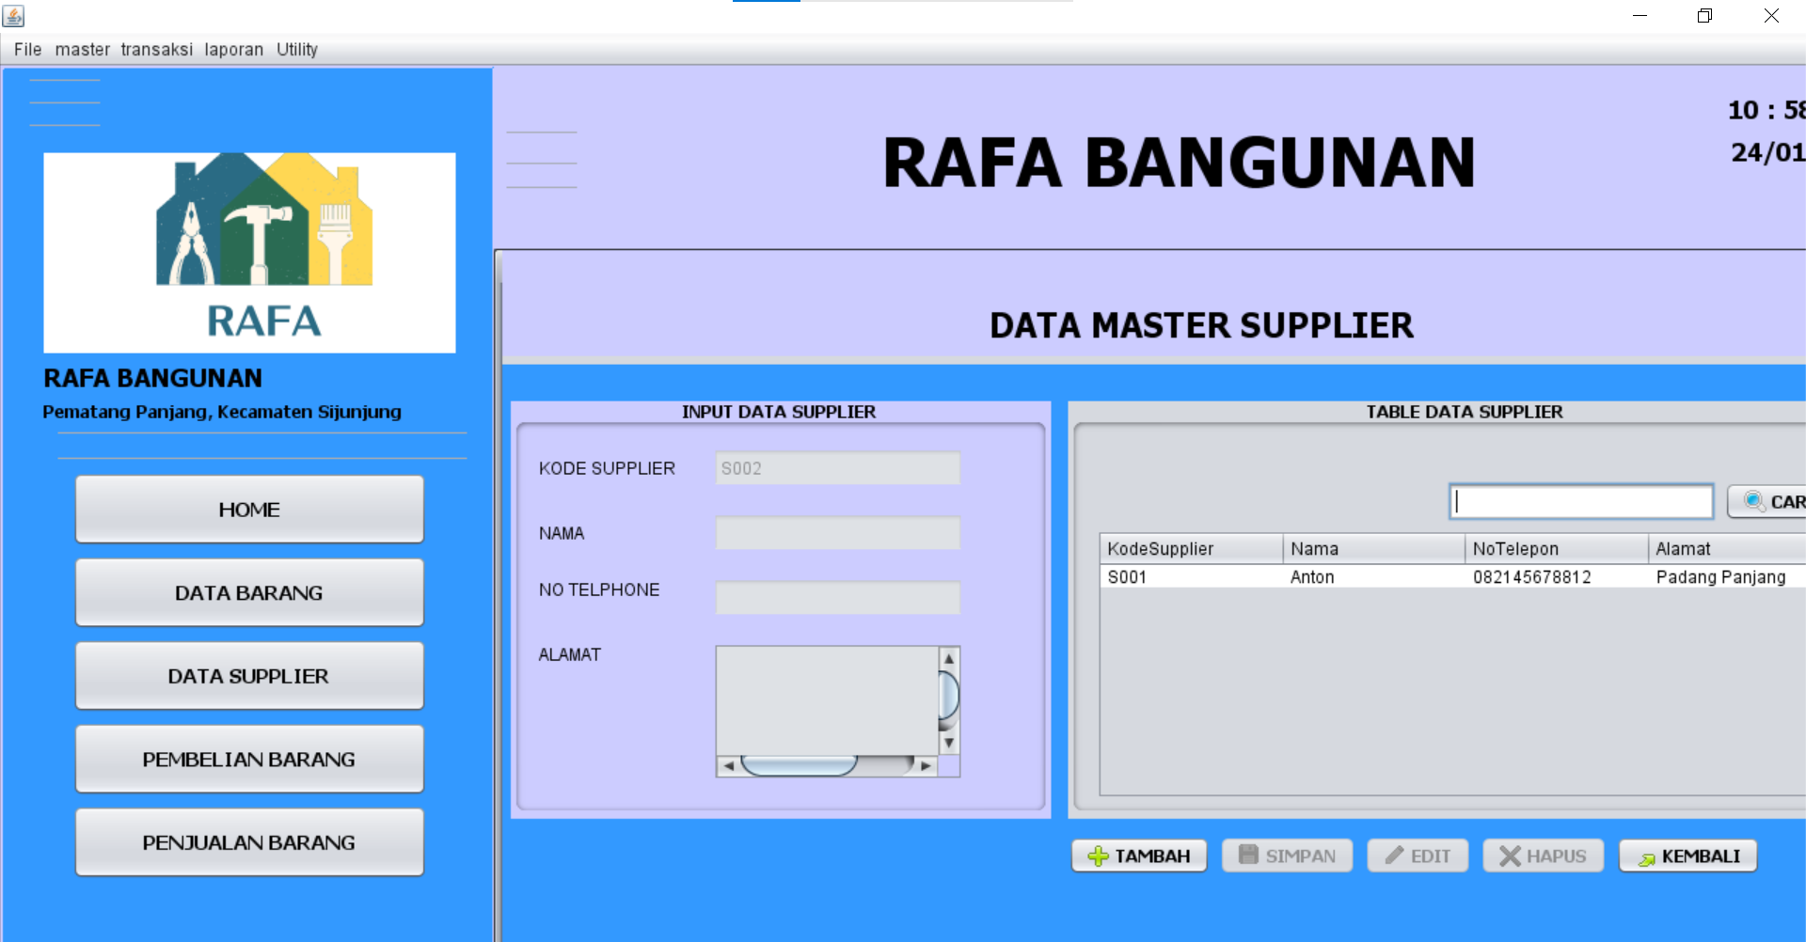

Gambar 5. Tampilan Halaman Kelola Data Supplier

1. Tampilan Halaman Kelola Data Pembelian

Halaman ini digunakan sebagai halaman untuk mengelola data pembelian muali dari tambah, edit dan hapus.

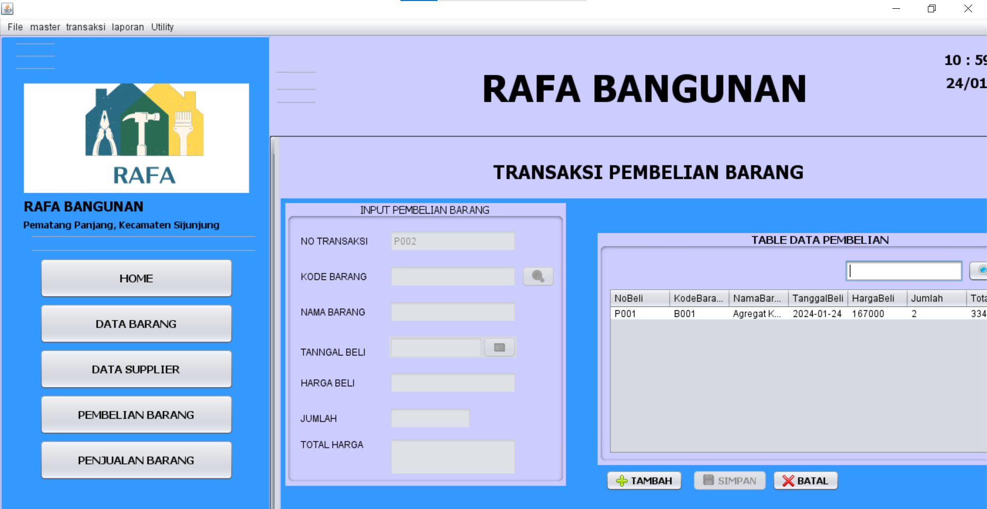

Gambar 5. Tampilan Halaman Kelola Data Pembelian

1. Tampilan Halaman Kelola Data Penjualan

Halaman ini digunakan sebagai halaman untuk mengelola data penjualan muali dari tambah, edit dan hapus.

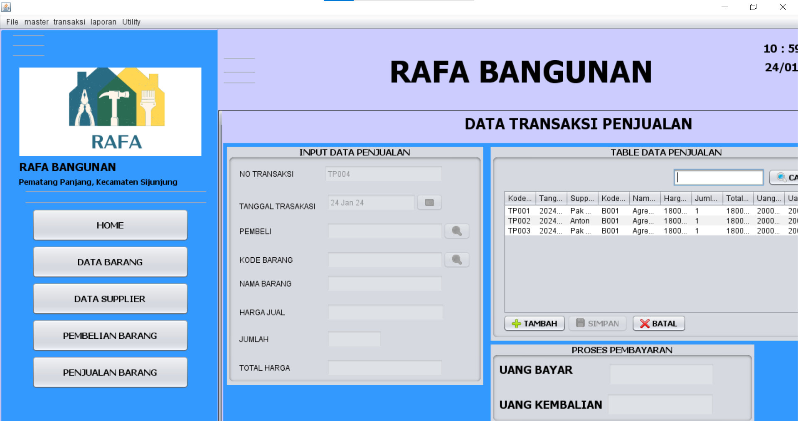

Gambar 5. Tampilan Halaman Kelola Data Penjualan

1. Tampilan Halaman Laporan Data Barang

Halaman ini digunakan sebagai halaman untuk laporan data barang

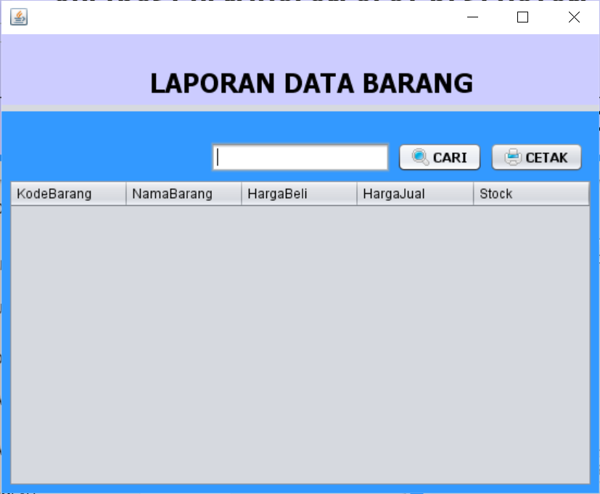

Gambar 5. Tampilan Halaman Laporan Data Barang

1. Tampilan Halaman Laporan Data Pembelian

Halaman ini digunakan sebagai halaman untuk laporan data pembelian.

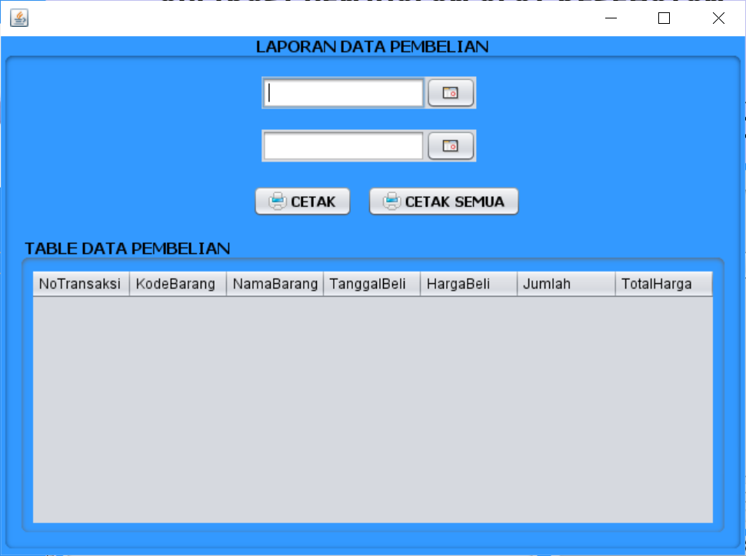

Gambar 5. Tampilan Halaman Laporan Data Pembelian

1. Tampilan Halaman Laporan Data Penjualan

Halaman ini digunakan sebagai halaman untuk laporan data penjualan.

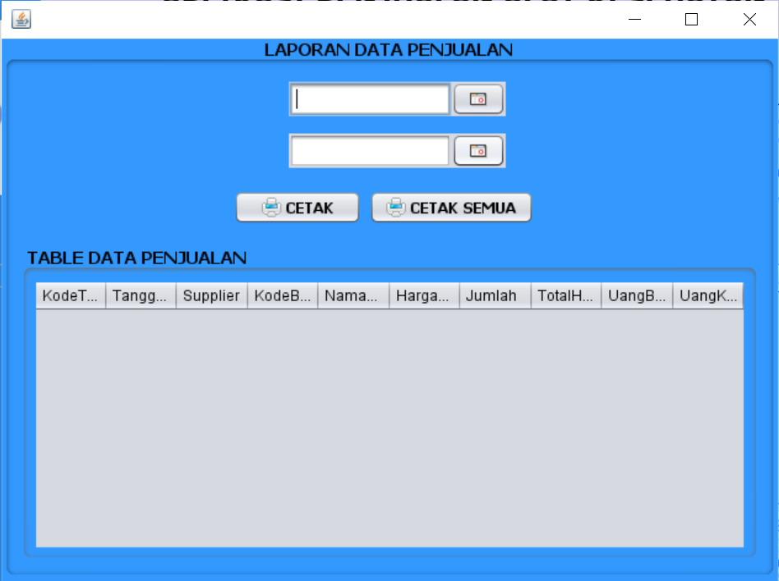

Gambar 5. Tampilan Halaman Laporan Data Penjualan

# BAB VI

# KESIMPULAN DAN SARAN

## 6.1 Kesimpulan

Penulisan penelitian ini mulai dari tahapan analisa permasalahan yang ada hingga pengujian sistem yang baru dirancang maka dapat diambil beberapa kesimpulan, yaitu:

1. Sistem inventori dan penjualan berbasis Java NetBeans pada Toko Rafa Bangunan membawa peningkatan signifikan dalam efisiensi operasional. Penggunaan teknologi Java NetBeans memungkinkan pencatatan transaksi penjualan secara cepat dan akurat, dengan kemampuan integrasi mesin kasir dan pemindai barcode untuk mempercepat proses. Hal ini menghasilkan operasional toko yang lebih lancar dan efisien.
2. Sistem ini memberikan keunggulan dalam pemantauan stok barang secara real-time. Dengan modul inventori yang terintegrasi, toko dapat dengan mudah melacak ketersediaan barang, menghindari kekurangan atau kelebihan stok. Informasi yang akurat dan real-time membantu manajemen membuat keputusan yang lebih cepat dan tepat terkait strategi persediaan.
3. Aplikasi berbasis Java NetBeans pada sistem penjualan dan stok barang mendukung peningkatan layanan pelanggan. Integrasi dengan pelacakan pelanggan memungkinkan toko untuk memberikan pengalaman berbelanja yang personal, sementara opsi pembayaran yang beragam meningkatkan kenyamanan pelanggan. Dengan demikian, toko dapat membangun hubungan yang lebih kuat dengan pelanggan dan meningkatkan kepuasan pelanggan secara keseluruhan.

## 6.2 Saran

Selain kemampuan aplikasi yang dibahas diatas,sebagai sebuah aplikasi yang baru dikembangkan. penulis merasa masih banyak terdapat berbagai kekurangan. Untuk pengembangan aplikasi ini dikemudian hari ada beberapa hal yang perlu diperhatikan:

1. Disarankan untuk memberikan pelatihan reguler kepada staf toko terkait penggunaan sistem inventori dan penjualan berbasis Java NetBeans. Hal ini akan membantu meningkatkan pemahaman mereka terhadap fitur-fitur aplikasi dan meminimalkan kesalahan dalam penggunaan sehari-hari. Selain itu, pemeliharaan rutin terhadap perangkat lunak dan perangkat keras juga penting untuk menjaga kinerja sistem tetap optimal.
2. Saran selanjutnya adalah mempertimbangkan integrasi sistem dengan solusi e-commerce. Dengan memperluas bisnis online, Toko Rafa Bangunan dapat mencapai pasar yang lebih luas. Integrasi ini akan memungkinkan pelanggan untuk melakukan pembelian secara online, sementara stok barang dan informasi penjualan tetap terkini di kedua platform, meningkatkan fleksibilitas dan kemudahan bagi pelanggan.
3. Menggunakan fitur analitik dalam sistem untuk memantau data penjualan dan inventori sangat dianjurkan. Analisis ini dapat memberikan wawasan mendalam tentang tren penjualan, popularitas barang, dan perilaku pelanggan. Selain itu, penting untuk mengumpulkan umpan balik pelanggan tentang pengalaman berbelanja mereka. Informasi ini dapat digunakan untuk terus meningkatkan layanan, menyesuaikan persediaan, dan

Bagian Atas Formulir